**`OŚRODEK ROZWOJU OSOBISTEGO I DUCHOWEGO „TU I TERAZ”   
W NOWYM KAWKOWIE www.tuiteraz.eu**

**zaprasza 2-3 marca 2019 na warsztat dla mężczyzn w Warszawie**

**BYĆ MĘŻCZYZNĄ**

**PODRÓŻ NOWEGO BOHATERA  
- DROGA DO PRZEBUDZONEJ MĘSKOŚCI -**

**Prowadzi: GREGOR KHUSHRU STEINMAURER**



**ISTOTA MĘSKOŚCI POZA MITEM   
I NOWOCZESNOŚCIĄ**

***Czy zastanawiałeś się kim jesteś jako mężczyzna?***

***Kim chcesz być, jaki jest twój cel w tym życiu?***

Zapraszamy na cykl warsztatów dla mężczyzn poświęconych odkrywaniu i przebudzeniu męskości, docieraniu do istoty Bycia Mężczyzną.

Warsztat „Droga do Przebudzonej Męskości” jest modułem wstępnym i podstawowym. Kolejne, zaawansowane moduły będą odbywały się cyklicznie i można wziąć w nich udział w dowolnej kolejności.

**Podczas tego warsztatu mężczyźni nie będą musieli wybierać ani udawać. Zamiast tego dostaną okazję, by przyjrzeć się temu, co to znaczy być mężczyzną poza stereotypami i uwarunkowanymi rolami**. **Wspólnie skupimy się na trzech głównych wymiarach życia każdego mężczyzny, jakimi są:**

**1. Relacje z innymi Mężczyznami** (Czy postrzegam innych mężczyzn jako przyjaciół i wsparcie czy jako rywali, a nawet osoby niebezpieczne? W jaki sposób znaleźć zaufanie, nawiązać nowe przyjaźnie i sprawić, by inni mężczyźni wsparli nasz własny rozwój jako człowieka?);

**2. Relacje z Kobietami** (Czego naprawdę chcę w związkach z kobietami? Jak być bardziej pewnym siebie, klarownym i otwartym w związku z kobietami?);

**3. Połączenie z życiowym celem** (Po co tu jestem? Czego naprawdę chcę w życiu?).

***Spotkamy się z naszym maskami, które do tej pory chroniły nas w życiu, i z naszymi starymi ranami. Odejdziemy od długo pielęgnowanych złudzeń i przyjmiemy pełną odpowiedzialność za siebie i swoje życie– bo tylko ona może przynieść trwałą wolność. Wolność od bycia rządzonym przez stare przyzwyczajenia i wzorce.***

Będziemy pracować ze zbiorowym rozumieniem etapów dorastania: Dzieciństwo – Wiek Nastoletni – Dojrzałość – Mądrość, ponieważ potrzebujemy rozpoznać, gdzie jesteśmy, jaka jest nasza osobista wizja i jakie są wzorce oraz nawyki.

**Zrozumiemy co może powstrzymywać nas przed pełnym wkroczeniem w Dojrzałą Męską Energię. Tak, abyśmy mogli poczuć się mężczyznami we wszystkich aspektach życia** – w relacjach, seksualności, biznesie, karierze, powołaniu i duchowości. Wspólnie stworzymy wilcze stado – plemię Mężczyzn, którzy nie obawiają się Być Prawdziwymi.. I są tak odważni, aby pójść Drogą Nowego Bohatera…

**Podczas warsztatu będziemy pracować takimi metodami, jak:** Doświadczenia Somatyczne (Somatic Experiencing), Aktywne Medytacje, Rytuały Szamańskie, ćwiczenia oddechowe, praca z ciałem, Terapia Pierwotna (Primal Therapy), Konstelacje Rodzinne, Transparent Communication.



***Czy zastanawiałeś się kim jesteś jako mężczyzna, kim chcesz być, jaki jest twój cel jako człowieka w tym życiu? Jak zintegrować swoją instynktowną moc z miłością, wrażliwością   
i pasją do tworzenia życia o większym znaczeniu i celu?***

***Jako mężczyźni żyjąc w XXI wieku widzimy, że życie stało się tak bardzo złożone   
i różnorodne, jak nigdy przedtem. Współczesne życie daje nam coraz więcej możliwości   
i stylów życia, a jednocześnie oferuje mniej wskazówek i drogowskazów.***

***Wielu mężczyzn walczy o integrację swojej siły i zdolności do zajmowania wysokich pozycji w życiu z rosnącą wrażliwością i umiejętnością przyjmowania bardziej złożonych perspektyw.***

**Wielu mężczyzn nosi głęboką – i często nieświadomą – niepewność oraz pomieszanie dotyczące kim są jako mężczyźni – poszukują sposobów, co mogą z tym zrobić.**W rezultacie często czujemy, że musimy wybierać - w zależności od kontekstu - pomiędzy różnymi aspektami nas samych. Musimy albo ukryć naszą moc, albo nasze serce. Musimy ukrywać naszą wrażliwość lub instynktowne popędy, naszą dziką energię lub wrażliwą otwartość.

**Podczas tego warsztatu mężczyźni są zaproszeni, aby w bezpieczną przestrzeń z innymi mężczyznami wnieść wszystko, co jest dla nich ważne.** Są zaproszeni do miejsca, w którym nie będą musieli wybierać i mogą pokazać wszystkie swoje aspekty w kontakcie z innymi. Podczas tego seminarium mężczyźni mają okazję, aby się spotkać i przyjrzeć temu, co to znaczy być mężczyzną, poza stereotypami i uwarunkowanymi rolami. Razem możemy pytać siebie, w jaki sposób kształtowaliśmy i często nieświadomie, odziedziczyliśmy nasze idee i przekonania dotyczące męskości, od naszych ojców, rówieśników i zbiorowych przekonań społeczeństwa, i co właściwie jest esencją tej energii.

**Cechy takie jak zdecydowanie, poczucie celu, siła i przejrzystość w działaniu i obecności są często określane jako cechy męskie.** Kiedy patrzymy na obecny stan świata i na nas samych, staje się jasne, że ludzie mają trudności z zaakceptowaniem i przeżywaniem tych cech. Często powoduje to albo dominację i udawanie nadmiaru męskości, albo odrzucenie męskiej energii, bierność i uległość.

**Jako mężczyźni tęsknimy również za miłością, emocjonalnym połączeniem i prawem do bycia delikatnymi, kochającymi i wrażliwymi.** Wielu nauczyło się w dzieciństwie, że męska moc jest destrukcyjna i nie może mieć miejsca w związkach, ale w dorosłym życiu odkrywają, że w intymnych związkach czegoś brakuje.

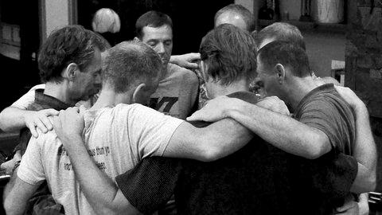

**W ten weekend poznamy główne wymiary życia każdego mężczyzny:**

**Relacje z innymi Mężczyznami**

* Jak jest mój kontakt z innymi mężczyznami?
* Czy postrzegam innych mężczyzn jako przyjaciół i wsparcie czy jako rywali, a nawet osoby niebezpieczne?
* Razem zbadamy, w jaki sposób nawiązać głębszy kontakt z innymi mężczyznami, znaleźć zaufanie, nawiązać nowe przyjaźnie i sprawić, by inni mężczyźni wsparli nasz własny rozwój jako człowieka.

**Relacje z Kobietami**

* Jak to jest u mnie z kobietami?
* Czy są to relacje łatwiejsze czy trudniejsze niż z mężczyznami?
* Czego naprawdę chcę w związkach z kobietami?
* Omówimy podstawową dynamikę w relacjach damsko-męskich i nauczymy się, jak być bardziej pewnym siebie, klarownym i otwartym w związku z kobietami.

**Połączenie z moim Celem**

* Po co tu jestem?
* Czego naprawdę chcę w życiu?
* Co motywuje mnie do tego, aby wzrastać i iść dalej w życiu?
* Zbadamy, jak ważna jest więź z większym celem w życiu dla nas, jako ludzi oraz jak nadać większy sens i znaleźć spełnienie w życiu codziennym.

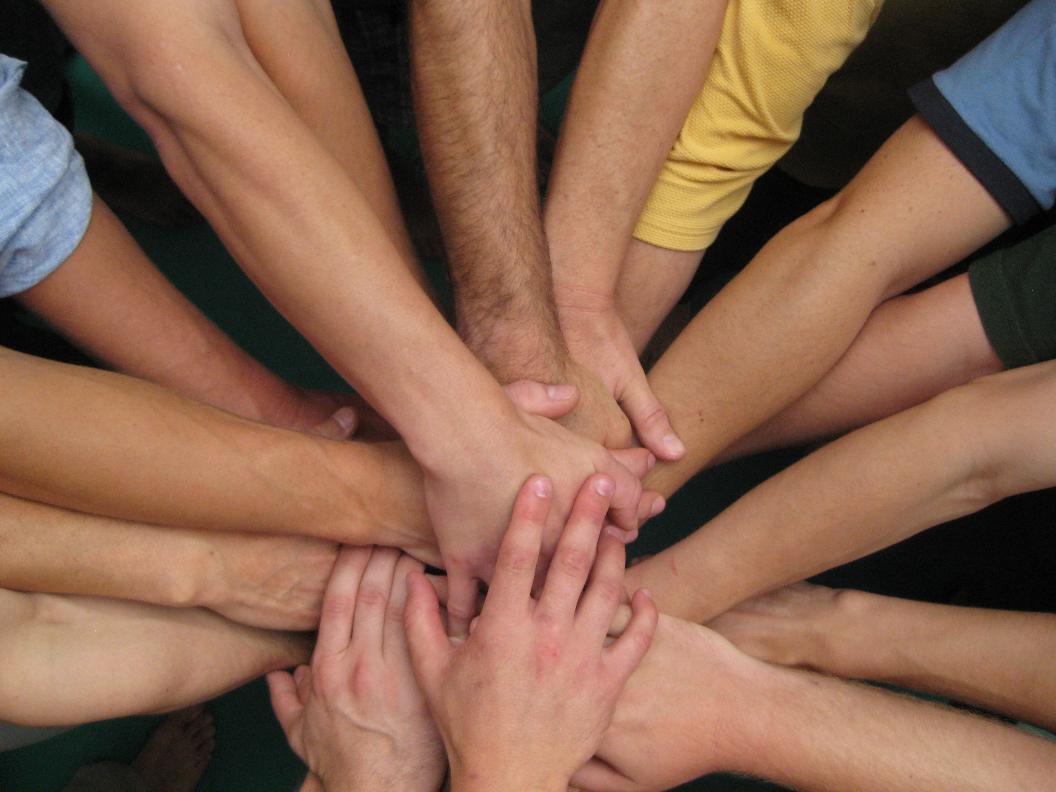

**W ten weekend zapewnimy bezpieczną i wspierającą przestrzeń dla mężczyzn, którzy odczuwają tęsknotę za doświadczeniem większej klarowności, miłości i świadomości   
w swoim życiu.**

**Jest to warsztat dla tych, którzy są gotowi podjąć Podróż Nowego Bohatera - człowieka we współczesnych czasach.**

**Dla tych, którzy wiedzą, że mogą być bardziej klarowni, uziemieni, kochający, skupieni   
i obudzeni jako mężczyźni.**

**Podczas warsztatu będziemy pracować takimi metodami, jak:**

* **Aktywne i Ciche Medytacje**
* **ćwiczenia oddechowe**
* **praca z ciałem**
* **Doświadczenia somatyczne (Somatic Experiencing)**
* **Terapia Pierwotna (Primal Therapy)**
* **Konstelacje Rodzinne**
* **Rytuały**
* **Transparent Communication**
* **Dynamika grupy**
* **samoświadomość**
* **dzielenie się doświadczeniami między sobą.**

**Zaakceptowanie naszych męskich cech może oświecić naszą własną podróż życia   
i pozwolić nam być bardziej wartościowymi dla naszych bliskich i całego świata.**

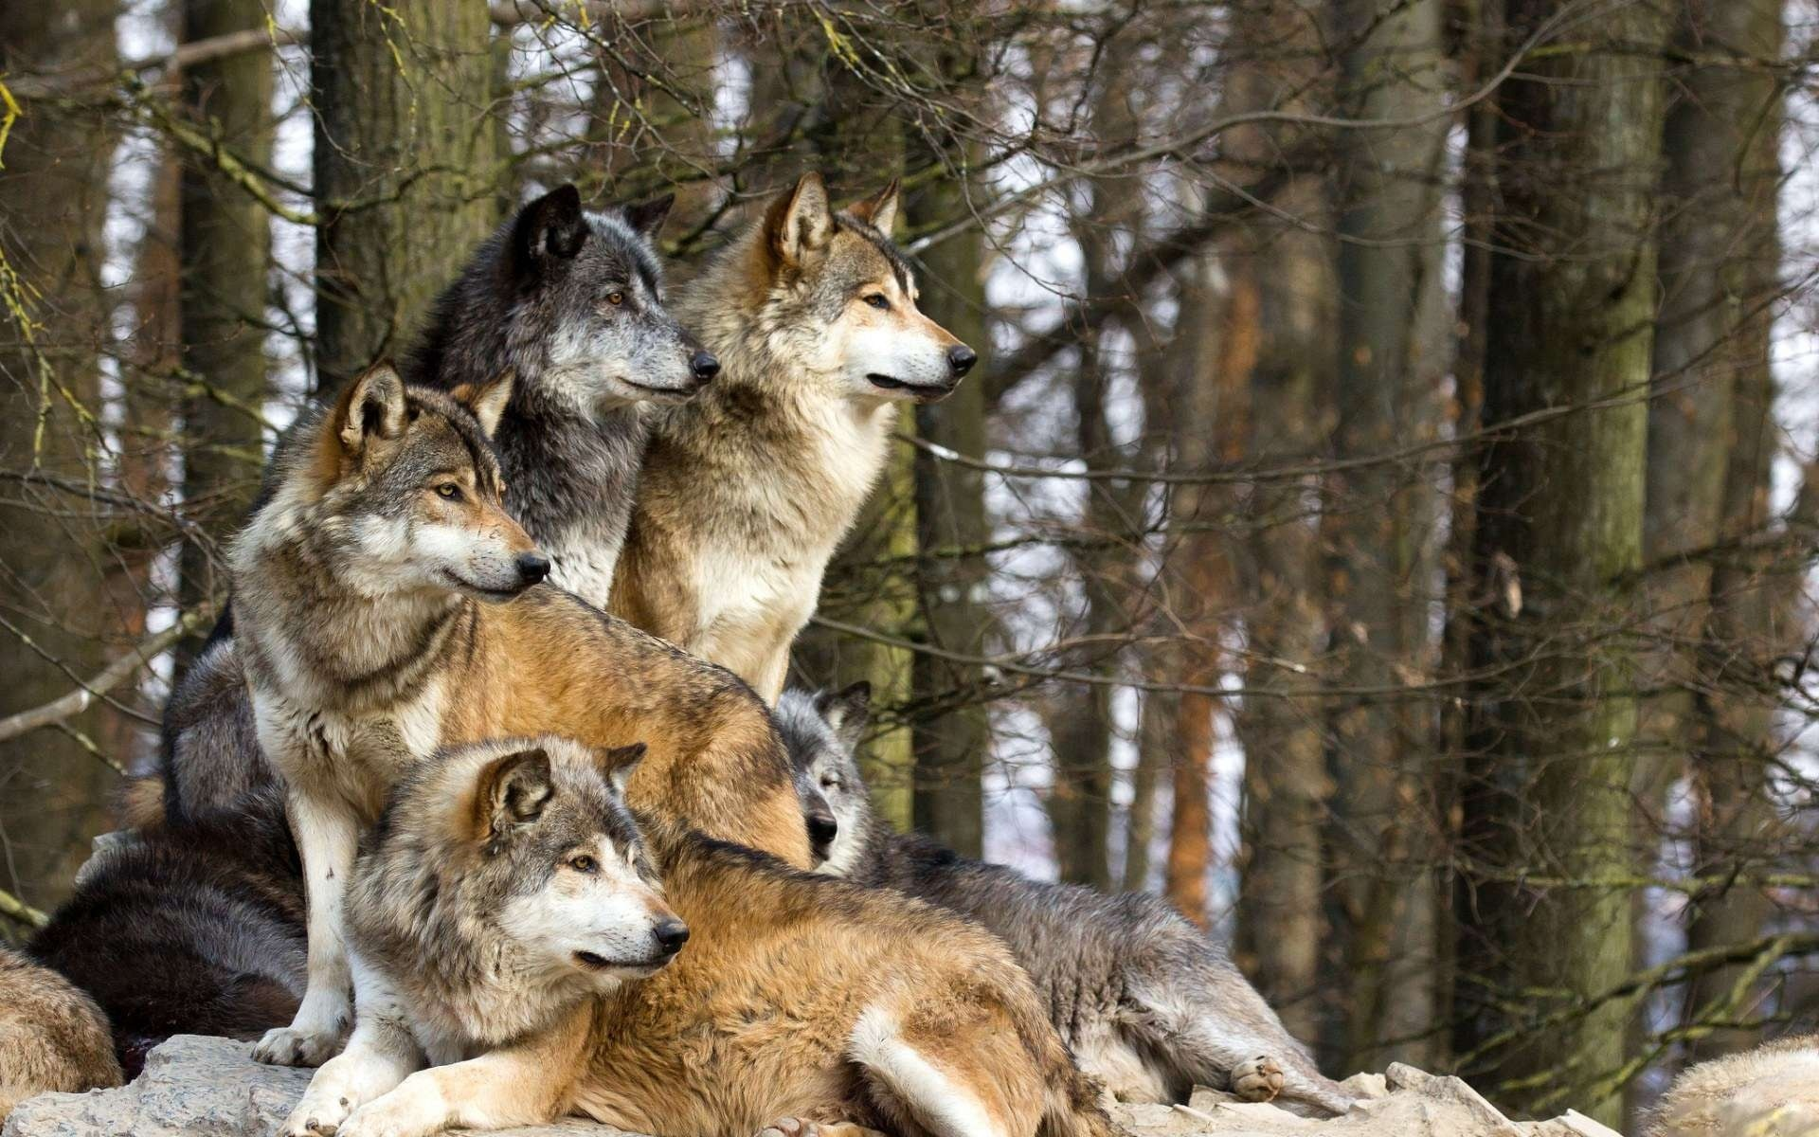

**Program warsztatów i wykładów Gregora Steinmauera w 2019 w Polsce:**

**13.II** **Wykłady w Warszawie:**

**17:00-18:30** Konstelacje rodzinne i Praca z Traumą

**18:30-20:00** Co to znaczy być mężczyzną – Istota męskości w dzisiejszym świecie.

**15-17.II** **Warsztat: Prawo do bycia – Ucieleśnienie i integracja poprzez Konstelacje Rodzinne i Pracę z Traumą (Warszawa).**

**2-3.III** **Warsztat: Być Mężczyzną – Podróż Nowego Bohatera. Droga do Przebudzonej Męskości. Warsztat dla mężczyzn, moduł podstawowy (Warszawa)**

**29.V-2.VI Intensywny warsztat dla mężczyzn: Ogień Przebudzonej Męskości, moduł I (Nowe Kawkowo)**

**15-20.X** **Training for Life, Moduł I, prowadzony wraz z Komalą Amorim (Nowe Kawkowo)**

**Prowadzący: GREGOR KHUSHRU STEINMAURER**

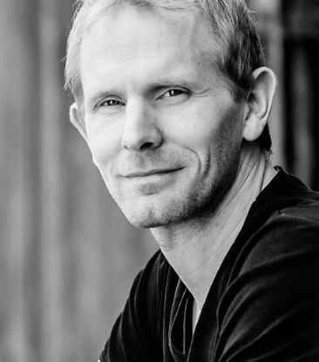

Terapeuta systemowy, Terapeuta Traum (Somatic Experiencing®), Doradca Psychospołeczny (Dipl. LSB, Austria), Coach i Facilitator.

Mieszka w Austrii, od ponad 10 lat prowadzi prywatną praktykę, warsztaty i szkolenia na arenie międzynarodowej.

Szkolił się w różnych metodach pracy terapeutycznej, takich jak: Systemowa Terapia Rodzinna, Doświadczenia Somatyczne (Somatic Experiencing), Konstelacje Rodzinne, NLP, Praca z Ciałem (Bodywork), Terapia Pierwotna (Primal Therapy). Dodatkowo, ukończył szkolenia z zakresu traumaterapii z Marianne Bentzen (Neuroaffective Therapy), Maggie Phillips (Ego-State Therapy) i inne.

Od dłuższego czasu intensywnie eksploruje i praktykuje różne duchowe tradycje, prowadzi psychoterapię oraz pracuje z ciałem (Bodywork). Od ponad 15 lat regularnie praktykuje medytację i uprawia sztuki walki.

Prowadzi warsztaty i szkolenia wraz ze swoją żoną Komalą de Amorim. Szczególne zainteresowany jest dalszym rozwojem procesów zbiorowego uzdrawiania na styku pracy nad uwalniania traumy, mistycyzmu i integralnego rozwoju.

Od ponad 10 lat Gregor intensywnie pracuje z mężczyznami w każdym wieku, pochodzącym   
z różnych krajów, prowadząc grupy i dłuższe szkolenia.

Jego sposób pracy to wyjątkowe połączenie profesjonalizmu i jasności z głębokim wglądem, życzliwością i humorem - pozwalając mężczyznom odzyskać poczucie godności   
i indywidualną formę wewnętrznej mocy.

[www.integralbeing.at/en/home_en/](http://www.integralbeing.at/en/home_en/)

**WARSZTAT JEST TŁUMACZONY Z JĘZYKA ANGIELSKIEGO NA POLSKI!**

**TERMIN: 2-3 marca 2019** **(sobota – niedziela)**

**ROZPOCZĘCIE: 2 marca godz. 10 (w sobotę)**

**ZAKOŃCZENIE: 3 marca godz. 16 (w niedzielę)**

**CENA WARSZTATU: 640 zł**

**KONTAKT: www.tuiteraz.eu, kawkowo@tuiteraz.eu**

**biuro: 662759576**

**Jacek Towalski 602219382**

**Maja Wołosiewicz-Towalska 606994366**

**MIEJSCE:** **Warszawa**

**ZAPISY:**

1. **Konieczna jest rejestracja mailowa na adres** [kawkowo@tuiteraz.eu](mailto:kawkowo@tuiteraz.eu) **(z podaniem imienia i nazwiska, numeru telefonu, daty i tytułu wydarzenia).**
2. **Dopiero po otrzymaniu maila potwierdzającego prosimy o wpłatę zaliczki w ciągu tygodnia od zgłoszenia.**
3. **Brak wpłaty zadatku i zaliczki w ciągu 7 dni anuluje rezerwację za warsztat. Prosimy nie wpłacać pieniędzy dopóki nie zostanie potwierdzone mailowo wpisanie na listę uczestników!**
4. **Zaliczkę za warsztat w wysokości 200 zł prosimy wpłacać na konto Ośrodka Rozwoju Osobistego „Tu i Teraz” z podaniem imienia i nazwiska oraz opisem: „zaliczka Gregor 2-3.III.2019”.**

**Tu i Teraz**

**Numer konta: 92 1020 3541 0000 5502 0206 3410**

**BANK PKO BP**

Dla przelewów zagranicznych:

BIC (Swift): BPKOPLPW

IBAN: PL92 1020 3541 0000 5502 0206 3410

1. **Zaliczka jest zwrotna tylko w ciągu dwóch tygodni od momentu wpłaty na konto ośrodka! W razie zwrotu zaliczki ośrodek potrąca 20 zł na opłaty manipulacyjne. Zaliczka nie może być przełożona na inny warsztat.**
2. **Dwa tygodnie przed zajęciami, zaliczka nie będzie zwracana.**

**ARTYKUŁY GREGORA KUSHRU STEINMAUERA:**

**Dorastanie - Etapy Dojrzałości Mężczyzny**

Dorastanie to ważny proces dla wszystkich, dla mężczyzn może nawet jeszcze ważniejszy.

Większość z nas została wychowana przez Matkę i bardzo często nie otrzymywaliśmy od Ojca wiele informacji o tym, co to znaczy żyć świadomie jako mężczyzna... jako człowiek świadomy!

Tęsknimy do bardziej satysfakcjonującego życia z większą swobodą, sukcesem, poczuciem wpływu i robieniem tego, do czego wzywa nas nasze męskie serce. Ale wiemy również, że bardzo często brakuje nam wspaniałych wizji. Boimy się, krzywdzimy siebie i innych, toniemy w naszych smutkach lub działamy i udajemy, że jesteśmy niewrażliwi, nieprzeniknieni   
i bardziej zdolni, niż jesteśmy w rzeczywistości.

Uczenie się tego jak naprawdę dorosnąć jako istota ludzka, jako mężczyzna, jest wspaniałą podróżą wymagającą ducha bohatera.

Współczesne życie jest złożone i wymagające, stare modele są już nieaktualne, a nowe opcje mylące lub zniekształcone. Odchodząc od wygody dziecka, które może obwiniać innych   
i świat, które może mieć nadzieję i marzyć, że pewnego dnia ktoś rozpozna jego geniusz lub że ktoś magicznie zapłaci za jego rachunki, uporządkuje związki i uzna jego wyjątkowość jako człowieka, może być też bolesną podróżą.

Spotykamy się z naszym lenistwem i z naszymi starymi ranami.

Musimy odejść od długo pielęgnowanych złudzeń i przyjąć pełną odpowiedzialność, która może przynieść trwałą wolność. Wolność nie od żądań i wyzwań, ale wolność od bycia rządzonym i zdominowanym przez stare przyzwyczajenia, przerośnięte wzorce i poddanie się. Tylko wtedy będziemy w stanie uczyć się, praktykować, ucieleśnić i stawać się pełnym, świadomym i przebudzonym mężczyzną.

W tej podróży potrzebujemy wspierającego i jednocześnie wymagającego otoczenia, które zwiększy nasz wzrost i ruch w kierunku pełnego przebudzenia jako mężczyzny.

Musimy pracować ze zbiorowym zrozumieniem etapów dorastania: Dzieciństwo – Wiek Nastoletni - Dojrzałość - Mądrość.

Potrzebujemy uzyskać prawdziwe odzwierciedlenie tego, gdzie jesteśmy, jaka jest nasza osobista wizja i jakie są wzorce i nawyki, które powstrzymują nas przed pełnym wkroczeniem w naszą męską energię, abyśmy mogli pokazać się pełniej jako mężczyźni w swoim życiu we wszystkich wymiarach - relacji, seksualności, biznesu, kariery, powołania i duchowości.

Potrzebujemy nauczyć się, jak stawić czoło lękom, starym ranom, przyjmując swoje wewnętrzne dziecko w sposób empatyczny i wspierający, zamiast oddzielać się od niego. Potrzebujemy nauczyć się, jak powstrzymywać i prowadzić nastolatka w nas, który może dokonać spustoszenia, jeśli nie będzie miał granic i będzie się izolował od innych ludzi.

Potrzebujemy wspólnie zbadać, co naprawdę oznacza w pełni ukazać się jako mężczyzna - obejmując lęki, nie będąc przez nie zdominowany. Dowiedzieć się, co naprawdę porusza   
i dotyka naszego męskiego rdzenia.

W poniższym artykule znajdziemy bardzo ciekawą koncepcję rozwoju mężczyzny i jego roli:

**Co to znaczy być mężczyzną?**

**Wezwanie do integralnej perspektywy roli mężczyzny**

We wszystkich starożytnych kulturach i tradycjach spotykamy idee rozwoju ludzkiej świadomości, która przechodzi przez różne etapy. Wiele tradycji stworzyło własne nauki   
i mądrości, które informują nas o rozwoju ludzkości w kierunku jej potencjału. Wielokrotnie, tak jak w przypadku systemu czakr, otrzymujemy również szczegółową mapę tej podróży.

Wszystko, co żyje, od roślin po ludzi i złożone systemy (takie jak kultury, miasta i organizacje), przechodzi przez określone etapy rozwoju. Widzimy tę ewolucję również w wyrażaniu męskich ról. W tym artykule chcemy wykorzystać mapę czakr w odniesieniu do integralnego modelu Kena Wilbera, aby opisać najważniejsze role męskości.

Jest to historyczny przegląd rozwoju tych ról, jak również opis najważniejszych archetypowych energii, które wciąż istnieją u każdego człowieka. Każda istota ludzka, a więc i każdy chłopiec, przechodzi przez te różne etapy swojej podróży ku spełnieniu swojego wrodzonego potencjału.

Może to być niezwykłą zabawą i wzbogacającą przygodą przeglądanie w lustrze tych etapów   
i zadawanie sobie pytań: "Jak u mnie jest z tą konkretną energią w życiu?" "Czy jestem w stanie odczuć pozytywne cechy pewnego etapu, jak i elementy jego cienia?"

Jeśli będziesz zwracał uwagę na swoje ciało, swoje uczucia i swój wewnętrzny dialog podczas czytania tych opisów, może to stać się ekscytującą podróżą przez twój własny rozwój, zwiększając świadomość ukrytych potencjałów, zakurzonych zakamarków twojej psychiki   
i możliwych zasobów, które możesz bardziej wykorzystać w przyszłości .

**Czakra podstawy – Kolor Czerwony – etap pierwotny i magiczny “Mężczyzna jako Łowca - Wojownik"**

Na samym początku naszej ewolucji spotykamy człowieka, który wyraźnie reprezentuje archetyp "prawdziwego mężczyzny". Jest świadomy swojej fizycznej mocy i chęci dominacji, która mu towarzyszy. Podąża głównie za swoimi instynktami i wewnętrznymi popędami, które zmuszają go do przetrwania i rozmnażania się w dżungli, w której żyli jego przodkowie,   
w świecie nie rządzonym przez wartości czy moralność, ale przez zasadę siły.

Mężczyzna na tym etapie reprezentuje archetyp Łowcy - Wojownika. Jego siła wynika z jego połączenia z ciałem, którego najsilniejszym wyrazem jest czakra korzenia. Bycie mężczyzną, czy też nie, nie jest kwestią filozoficzną, lecz po prostu faktem biologicznym. Wystarczy spojrzeć na jego wygląd ...

Seksualna ekspresja wojownika jest bardzo energiczna, żywotna i bezpośrednia, a także ogranicza się do postrzeganie kobiety jako potrzebnej do biologicznego aktu prokreacji.

Dzisiejsze współczesne kultury pozostawiają bardzo mało miejsca na takie "czerwone" lub instynktowne energie. Odnajdujemy je tylko w zrytualizowanych formach na boiskach sportowych, arenach bokserskich lub w śródmiejskich gettach wielkich miast lub stref wojennych.

Zajęcia takie jak sporty walki, sport wyczynowy lub trening survivalowy mogą pozwolić współczesnym mężczyznom ponownie połączyć się z tą pierwotną siłą, bez konieczności porzucenia cywilizowanego stylu życia.

Wkład i jakość tego etapu rozwoju przyczyniać się może do odczuwania fizycznej witalności   
i obecności, która wspiera instynktowne części naszego układu nerwowego w odprężeniu się   
i w odzyskaniu równowagi, podczas gdy niezdrowe używanie tej energii może eksplodować   
w niekontrolowaną agresję i (także seksualną) przemoc.

**Czakra Sakralna – Kolor Pomarańczowy - Etap mitologiczny "Człowiek jako Władca i Ojciec Rodziny"**

Ze względu na wzrost ludzkiej populacji na ziemi, wzrosła presja znalezienia nowych struktur organizacji społecznej i mężczyźni zaczęli instytucjonalizować swoją fizyczną dominację nad kobietami, ustanawiając patriarchat jako porządek "dany przez Boga".

Ten mitologiczny etap miał na celu zarządzać wyzwaniami ludzkiego życia poprzez tworzenie edukacji i zasad moralnych, które doprowadziły do rządzenia dzięki "łasce Boga". Patriarchat pozwolił ludziom przekazać zgromadzoną moc synom i tak ustalono archetyp króla. Król doskonale zdaje sobie sprawę ze swojej roli i odpowiedzialności, służy z uczciwością   
i oddaniem, wiedząc, że jego moc jest mu nadana jedynie przez "wyższy autorytet".

Ten etap nazywa się mitologicznym, ponieważ stworzył wszystkie wielkie eposy i heroiczne mity, aby dać światu władzę i strukturę oraz przekazać potomkom system wartości danej kultury. Kiedy tą mitologię przyjmujemy jako dosłowną prawdę, tworzymy wtedy dobrze nam znane obrazy Boga z białą brodą siedzącego gdzieś ponad chmurami w niebie, który nawet   
w naszych współczesnych społeczeństwach uparcie pozostaje powszechnym przekonaniem   
i rodzi wszelkiego rodzaju fanatyzm.

Prawdziwy człowiek jest więc pobożnym, uczciwym i dobrym człowiekiem, który chroni, szanuje i oddaje część swojej rodzinie (takie zachowanie może też być reprezentowane przez dowolną grupę, naród, religię, gang, klub itp.) I jeśli to możliwe, ucieleśnia również pewne cechy heroiczne!

Kiedy nasze współczesne życie ma niewiele do zaoferowania młodym ludziom, szukają oni swojego wewnętrznego, mitycznego bohatera, zwracając się do organizacji lub grup, takich jak wojsko, kluby sportowe, ruchy religijne, gangi uliczne itd., które zapewniają im jasne zasady   
i wspólne wartości.

W kontekście seksualnym ten etap rozwoju może czynić człowieka sztywnym w jego związkach z kobietami. Działa on wtedy tylko z poczucia władzy i dominacji, ale może być również początkiem zmysłowości i głębszego kontaktu.

Mężczyzna tworzący bezpieczeństwo i przejrzyste zasady dłuższych relacji może otworzyć się na więcej wrażliwości i intymności. Może w swojej seksualności być wrażliwy i czuć autentyczny impuls do ochrony i dbania o kobietę. (Wszyscy widzieliśmy ten archetyp   
w tysiącach postaci klasycznej opowieści, w której męski bohater ratuje księżniczkę / kobietę przed smokiem lub jakimkolwiek innym złym charakterem).

Darem tego etapu jest umiejętność przewodzenia, kierując się wyższymi zasadami. Niestety historia ludzkości pełna jest również przykładów, w których ta energia przeradzała się   
w fanatyzm i brutalne uciskanie.

**Splot Słoneczny – Kolor Żółty – etap racjonalny, indywidualny "Działacz i Człowiek Akcji"**

Jeśli chcemy zobaczyć klasyczny obraz człowieka na tym etapie, musimy po prostu odwiedzić Wall Street lub jakikolwiek zarząd firmy. Spotykamy się z człowiekiem, który jest wykształcony i definiuje siebie poprzez swoje działania i osiągnięcia (które wielokrotnie mierzone są przez jego konto bankowe), a także jest na drodze do tego, aby w swoim życiu odczuwać jak najwięcej wolności i indywidualności.

Ten racjonalny etap rozpoczął historię sukcesu we współczesnej historii wraz z nadejściem zachodniego oświecenia i w dużej mierze poprzez rosnące znaczenie nauki i industrializacji. Nagle przestało być ważne to, co można zdziałać siłą fizyczną, ale ile więcej można dokonać dzięki inteligencji, jasnym wyliczeniom i pomysłowości, zmuszając innych do ciężkiej pracy.

Racjonalny człowiek uwolnił się od ciasnych szponów mitologicznych światopoglądów i klas społecznych oraz wzniósł się na wyższy poziom. Indywidualny człowiek rodzi się i nieustannie poszukuje najwyższych, ambitnych celów i nie boi się żadnych wyzwań, czy to z konkurentem biznesowym, technicznym, filozoficznym, mierzy się również z najwyższym szczytem świata.

Prawdziwy mężczyzna definiuje siebie na tym etapie poprzez swoje działania, swój sukces (na Wall Street, z kobietami, w sporcie, rozwoju osobistym, ...) i jak wiele zyskuje dzięki niemu.

Dominacja biologiczna nad kobietami, która jest powszechna we wszystkich wcześniejszych strukturach, zaczyna blednąć w tym światopoglądzie, ponieważ kobiety są również w stanie walczyć o swoje miejsce wśród mężczyzn dzięki wyjątkowym osiągnięciom. W męskim, zdominowanym przez świat świecie, pełnym rywalizacji i walki, kobiety są zmuszane do pozostawiania za sobą swoich łagodniejszych i kobiecych cech.

Pozytywne aspekty, które możemy zebrać na tym etapie, to chęć działania i manifestowania asertywności oraz niesamowitej pomysłowości. Po drugiej stronie monety wpatrujemy się   
w przerażającą twarz kapitalizmu z jego okrutnym zaprzeczeniem jakichkolwiek wewnętrznych wartości i lekkomyślnej eksploatacji zasobów.

W kontekście relacji i seksualności, człowiek racjonalny może być bardziej ukierunkowany na osiąganie wyników i oceniać jak często, jak długo lub z iloma kobietami jest, co też dominuje nad jego wewnętrznym światem uczuć. Podczas gdy ten etap daje wolność w relacjach i w seksualności, pozostawiając za sobą moralność i normy społeczne, może charakteryzować się mentalnością "wszystko mi jedno" i uzależniać od podniecenia i seksualnej energii. Gdy emocje zanikają, mężczyzna próbuje znaleźć pomoc w gadżetach seksualnych lub daje się wciągnąć   
w ciągły pościgu za nowymi partnerkami.

**Czakra Serca – Kolor Zielony – Etap kolektywny, równościowy "Mężczyzna niosący Pokój**"

Jest to prawdopodobnie najbardziej znany obraz współczesnego mężczyzny. To jest człowiek, który zmienia pieluchy, dzieli się samochodem i daje dostęp do swojego konta bankowego. Po raz pierwszy spotykamy człowieka, który jest zainteresowany integracją swojego wewnętrznego świata uczuć w swoim życiu i związkach. Można w tym momencie nawet powiedzieć: "człowiek jest tym, co czuje"!

Jest to etap, który swój rozkwit przeżywał w latach 60-tych, kiedy to nadeszła rewolucja społeczna wraz z piosenką, bukietem kwiatów i sloganem na rzecz równości płci i pokoju na świecie. Najważniejsze wartości w tym etapie przypominają te kobiece, koncentrują się wokół równości, praw człowieka, dzielenia się doświadczeniem i sprzeciwu wobec hierarchii oraz wszelkich różnic, biologicznych czy społecznych.

Ten etap rozwinął się jako przeciwwaga dla radykalnego, naukowego racjonalizmu i przyniósł prawdziwy renesans kultury, poczucia estetyki i eksploracji wewnętrznych obszarów ludzkiego doświadczenia.

W relacji między mężczyzną i kobietą podkreśla wspólne aspekty, a wszystkie różnice są postrzegane jako bariery dla prawdziwej równości, a zatem dla pokoju i harmonii między płciami, a nawet światem. W skrajnych poglądach te fizyczne polaryzacje są postrzegane tylko jako efekt uwarunkowań społecznych, a zatem męskość staje się czymś, co należy pokonać, aby znaleźć drogę do prawdziwej równości.

Dla wielu mężczyzn, którzy koncentrują się na tym etapie, może to doprowadzić do zamieszania w ich własnej tożsamości seksualnej, a dla niektórych prowadzi nawet do dogmatycznego zaprzeczenia wszystkiego co męskie, ponieważ męska energia jest utożsamiana wyłącznie z dominacją oraz z tym, co jest gwałtowne i opresyjne. To naturalnie   
w mężczyźnie powoduje konflikt z jego biologicznymi instynktami, który jest szczególnie widoczny w momentach, gdy wymagane są zdecydowanie i pewność działania.

W związkach miłosnych ten etap wnosi do życia bardziej wrażliwą i empatyczną jakość,   
w której równość i indywidualne podejmowanie decyzji są wysoko punktowane. Może też doprowadzić do depolaryzacji między płciami, gdzie kochankowie zamieniają się w przyjaciół lub kolegów, a pierwotne piękno i moc dwóch energetycznych biegunów zostaje zapomniane.

Z drugiej strony, prawdopodobnie wszyscy zgadzamy się, że wszystkie wartości tego etapu znacznie polepszyły całe nasze życie, a niektóre stały się tak naturalne, że już je przyjmujemy za pewnik.

**Czakra Gardła – Kolor Jasnoniebieski - etap integralny "Mężczyzna jako Istota Zintegrowana"**

Najnowszy rozwój w zbiorowej ewolucji ludzkości jest często nazywany skokiem, a nie kolejnym krokiem, ponieważ umożliwia on zupełnie nową świadomość.

Podczas gdy poprzednie etapy często są wciągane w walkę o to, kto jest dobry, a kto nie, integralna świadomość pozwala nam zobaczyć ogólny rozwój naszej ewolucji i zintegrować cechy pozytywne, a także cienie każdego z etapów. Dostrzega sekwencyjne rozwijanie się tych etapów, gdzie każdy jest niezbędny do wyłonienia się następnego. Widzimy, że jesteśmy produktem wszystkiego, co było wcześniej, dlatego możemy w znaczący sposób integrować wszystkie te różne perspektywy.

Wraz z tym skokiem świadomości widzimy powrót zainteresowania polaryzacjami płci   
i wszystkimi różnicami, które towarzyszą człowiekowi. W świecie zewnętrznym przejawia się to w olbrzymich możliwościach naszej epoki informacyjnej, globalnej wioski i w nowych technologiach. Aby móc poruszać się w tak złożonym świecie, potrzebna jest elastyczna świadomość, która jest w stanie myśleć i działać systemowo i globalnie.

Człowiek epoki integralnej jest niezwykle zainteresowany możliwością zintegrowania w sobie jak największej ilości różnych cech, aby móc stawić czoła życiu w najbardziej odpowiedni sposób. Nie narzuca swoich starych pomysłów, ale raczej czerpie z bogatego zestawu doświadczeń i perspektyw, spontanicznie reagując na sytuacje. Oznacza to, że może on słuchać i czuć innych, może w razie potrzeby przejąć przywództwo, zna swoje miejsce w większym wszechświecie i nie rezygnuje z użycia siły fizycznej, jeśli jest taka potrzeba.

Kobieta nie jest już postrzegana nie tylko jako równa mężczyźnie, ale także jako bosko odmienna, a zatem w swojej kobiecości promienna i atrakcyjna. To, co sprawia, że ktoś jest atrakcyjny, to nie to, co podobne, ale to, co różne i te różnice są szanowane i respektowane. Wzajemny rozwój wynika nie tylko z szacunku, ale jest bardziej wynikiem świadomego spotkania tych różnic, które zachęcają do ciągłego uczenia się i integrowania.

Jeśli chodzi o seksualność, ten mężczyzna nie jest już ograniczony przez jeden sposób kochania swojej partnerki, ale zintegrował w sobie wszystkie cechy z poprzednich etapów i umiejętnie je wykorzystuje w zależności od danej chwili w celu najgłębszego doświadczenia miłości   
i mądrości.

*(Artykuł opisuje zbiorową ewolucję ludzkiej świadomości, która rozwinęła się do tej pory.   
W tym systemie dochodzimy tylko do piątej czakry. Wyższe czakry są nadal w naszej przyszłości i nie wiemy jeszcze, jakie role się z nich rozwiną.)*

Terminy "**integralny**" i "**integralna świadomość**", które są używane w tym artykule, są oparte na książkach i naukach Kena Wilbera i innych Pionierów w dziedzinie Integralności. Więcej informacji na temat Teorii Integralności i Kena Wilbera, można znaleźć między innymi na stronie [www.integrallife.com](http://www.integrallife.com)

**Terminy etapów rozwojowych** zastosowane w tym artykule (Pierwotny - Magiczny, Mityczny ...) zostały opisane w tej formie po raz pierwszy przez niemieckiego filozofa i pioniera badań nad ludzką świadomością **Jean’a Gebser’a.**

Obecnie istnieje wiele innych systemów, które śledzą rozwój świadomości, wartości i zdolności u dorosłych i systemów zbiorowych (wybitnym i bardzo głębokim przykładem jest "Spiralna dynamika"). Mimo że istnieją różnice w szczegółach, wszystkie z nich mają wspólny mianownik rozumienia ewolucji świadomości.

**System Czakr** ma swoje korzenie w tantrycznych naukach hinduizmu i opisuje mapę subtelnych centrów energetycznych i etapów świadomości w rozwoju ludzkości.